Інструкція до практичного заняття № 1
Тема: Етапи наукового дослідження
Основна література
- Антонюк В. С., Полонський Л. Г., Аверченков В. І., Малахов Ю. А. Методологія наукових досліджень: навч. посібник. К. : НТУУ «КПІ», 2015. 276 с.
- Данильян О. Г. Методологія наукових досліджень: підручник. Харків : Право, 2019. 368 с.
- Колесников О. В. Основи наукових досліджень : навч. посібн., 2-ге вид. випр. та доп. К. : Центр учбової літератури, 2011. 144 с.
- Крушельницька О. В. Методологія та організація наукових досліджень : навч. посібн. К.: Кондор, 2006. 206 с.
- Основи наукових досліджень : навч. посібник / В.С. Марцин, Н.Г. Міценко, О. А. Даниленко та ін. Львів : Ромус-Поліграф, 2002. 128 c.
- Основи наукових досліджень: конспект лекцій / укладач Е.В. Колісніченко. Суми : Сумський державний університет, 2012. 83 с.

Допоміжна література
- Баркасі В.В., Каленюк С.О., Коваленко О.В. Словник лінгвістичних термінів для студентів філологічних факультетів, 2017. Миколаїв.
- Білуха М. Т. Методологія наукових досліджень: підручник. К.: АБУ, 2002. 480с.
- Гончаренко С. У., Олійник П. М., Федорченко В. К., Фоменко Н. А., Поважна Л. І. Методика навчання і проведення наукових досліджень у вищій школі: Навч. посібник. К. : Вища школа, 2003. 323с.
- Грищенко І. М. Основи наукових досліджень: навч. посібник. К. : КНТЕУ, 2001. 186 с.
- Єріна А.М. Методологія наукових досліджень: навч. посібник. К. : ЦУЛ, 2004. 212 с.
- Кислий В.М. Організація наукових досліджень: навч. посібник. Суми: Університетська книга, 2011. 234 с.
- Ходаківський Є.І. Методологія наукових досліджень в парадигмі синергетики: монографія. Ж. : ЖДТУ, 2009. 340 с.
- Цехмістрова Г.С. Основи наукових досліджень: навч. посібник. К. : Слово, 2003. 240 с.
План:
- Поняття наукового дослідження.
- Шлях від творчого задуму до кінцевого оформлення наукової праці. Об’єктивність. Ідея.
- Формування нового знання.
- Спадкоємність результатів творчості. Науковий пошук.
- Принципи роботи з науковими джерелами.

2. Виконання практичних завдань, вправ відповідно до теми.
1. Які установи організують наукову діяльність в Україні? 2. Що передбачає аналіз науково-дослідної діяльності вищого навчального закладу? 3. Надайте характеристику комплексно-цільовій програмі науководослідної діяльності закладу освіти. 4. Як реалізується управління науково-дослідною діяльністю вищого навчального закладу?

3. Завдання для письмового самостійного виконання.
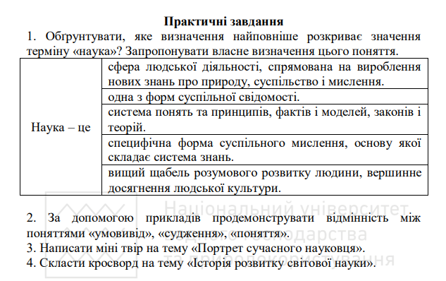.
Завдання 1.1. Зв’язати наведені в табл. 1.1 загальнонаукові підходи до дослідження з їх змістом. Заповнити таблицю відповідей, для цього поряд із заголовною буквою, яка означає певній підхід, поставити відповідну цифру, яка відповідає його змісту (наприклад: А5).

Таблиця 1.1 – Загальнонаукові підходи дослідження та їх зміст
Загальнонаукові підходи до  дослідження | Зміст підходу
А) Історичний  підхід | 1) у розкритті умов зародження, розвитку і перетворення системи
Б) Системно- генетичий підхід | 2) у використанні сукупності пізнавальних засобів, процедур, які дозволяють виявити схожість і відмінність між явищами, що вивчаються, визначити їхню генетичну спорідненість, загальне й  специфічне в їхньому розвитку
В) Системний  підхід | 3) у дослідженні процесів самоорганізації та становленні нових  упорядкованих структур
Г) Синергетичний підхід | 4) полягає у комплексному дослідженні великих і складних об’єктів, дослідженні їх як єдиного цілого з узгодженим функціонуванням усіх  елементів і частин
Д) Аксіологічний підхід | 5) у з’ясуванні якості і властивості предметів, явищ, процесів, здатних  задовольнити потреби окремої особистості і певного суспільства, а також ідеї і спонукання у вигляді норми та ідеалу

Таблиця для відповідей.
А | Б | В | Г | Д

